|  |  |
| --- | --- |
|  | МИНИСТЕРСТВО ОБРАЗОВАНИЯ И НАУКИ РЕСПУБЛИКИ ТАТАРСТАН  **Государственное автономное профессиональное образовательное учреждение**  **«ЗЕЛЕНОДОЛЬСКИЙ МЕХАНИЧЕСКИЙ КОЛЛЕДЖ»** (ГАПОУ «ЗМК») |

**09.02.07 «Информационные системы и программирование»**

**МДК 07.01. УПРАВЛЕНИЕ И АВТОМАТИЗАЦИЯ БАЗ ДАННЫХ**

**Отчет о практических работах**

**Исполнитель**: Архипов Артём Алексеевич

**Группа**: 217

**Преподаватель:** Алемасов Евгений Павлович

**Дата сдачи** 04.11.2023 **Оценка** ____________

**Подпись преподавателя**  _______________________

**ЗЕЛЕНОДОЛЬСК – 2023**

**Задание 1**

Создадим базу данных под названием ForTest:

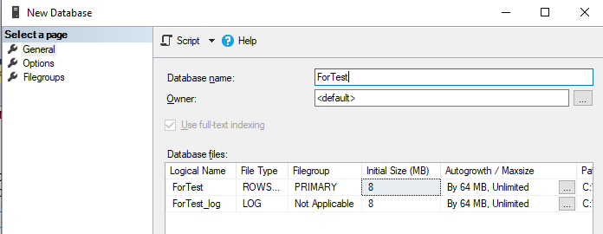

Создадим в нашей БД таблицу Categories и добавим в неё следующие столбцы:

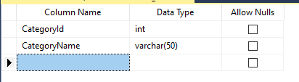

После этого зададим «Первичный ключ», кликнув ПКМ-ом по нужному столбцу и выбрав пункт «Set Primary Key»: 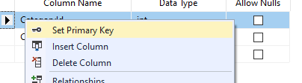

А так же для этого первичного ключа установим свойство Identity, т.е. дадим возможность ему самому создавать уникальное значение (Для этого зайдём в свойства столбца и найдём пункт «identity» и установим значение «Yes»):

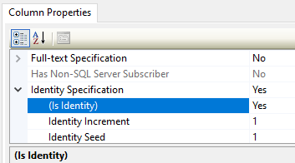

После этого сохраняем таблицу под название Categories и переходим к следующей таблице, а именно Goods:

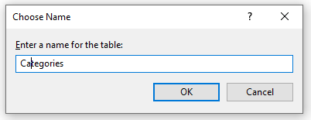

Повторяем всё те же действия по созданию столбцов и первичного ключа, но при этом зададим начальное значение для столбца Category в свойствах столбца (Для этого находим пункт «Default Value or Binding» и устанавливаем нам нужное значение):

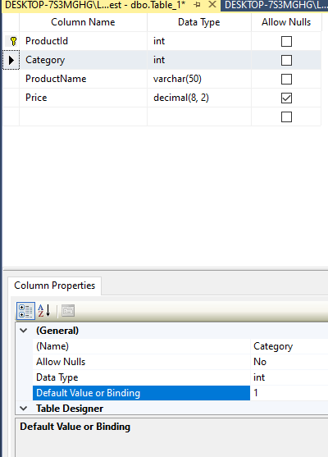

Теперь нам нужно создать внешний ключ. Для этого нажимаем ПКМ-ом по любому месту таблицы и выбираем пункт «Relationships»:

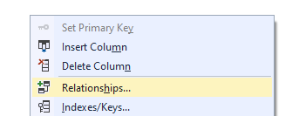

Далее в открывшемся окне нажимаем кнопку «Add» и у нас создаётся отношение:

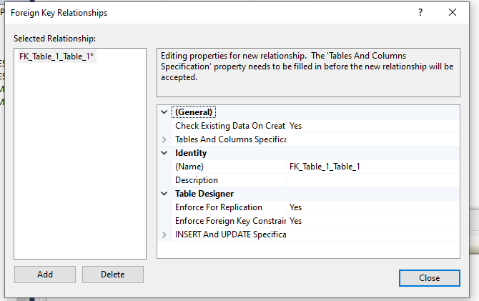

Задаем спецификацию таблиц и столбцов, для этого щелкаем на три точки напротив свойства «Tables And Columns Specific»:

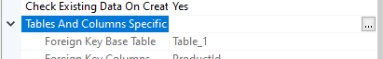

В открывшемся окне назначим первичный и внешний ключи связи, а так же переименовываем её (связь):

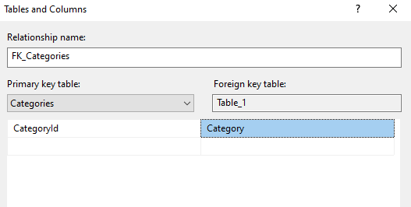

Осталось только указать, что будет происходить с данными в случае их изменения или удаления. Для этого, в окне, где мы добавляли новую связь необходимо найти пункт «INSERT and UPDATE Specification» и в подпункте «Delete Rule» установить «Cascade», а для «Update Rule» - «Set Default»:

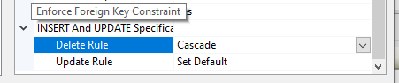

После этого сохраняем таблицу, называем её «Goods». Далее создадим диаграмму нашей БД:

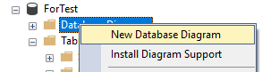

Добавляем обе таблицы в диаграмму и получаем результат:

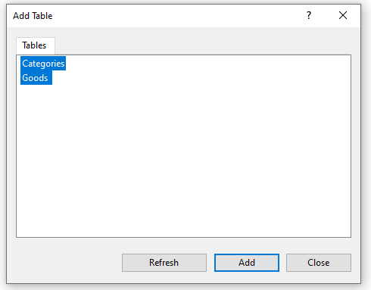

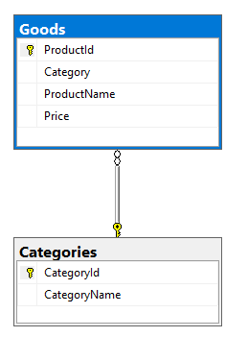

Создадим скрипт БД

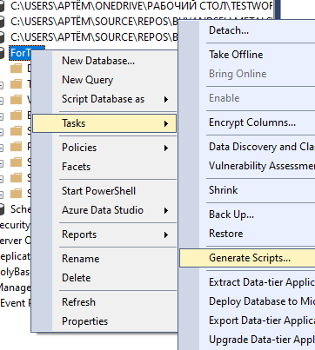

Задаём ей имя и сохраняем, предварительно выбрав нашу БД и её объекты всё в том же окне:

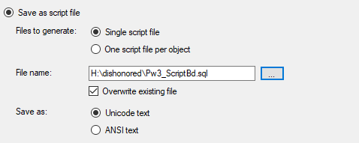

**Задание для самостоятельной работы**

Для начала создадим БД и все необходимые таблицы, а так же первичные ключи для них:

Таблицы “Country”

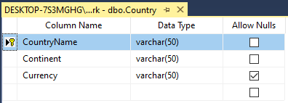

Таблицы “Department”:

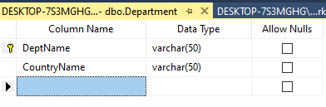

Таблица “Employee”:

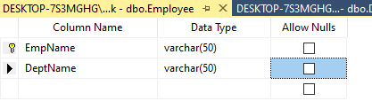

Таблица “Folder”:

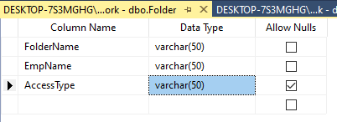

После этого образуем связи между ними, установив при этом необходимые параметры:

Для связи “Employee” – “Folder”:

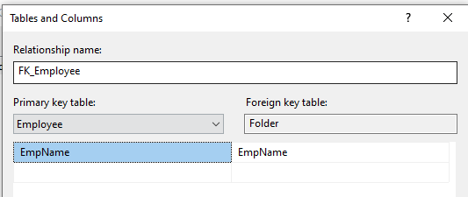

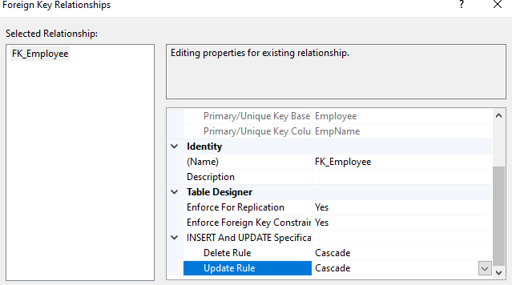

Для связи “Department” – “Employee”:

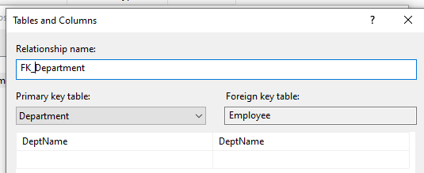

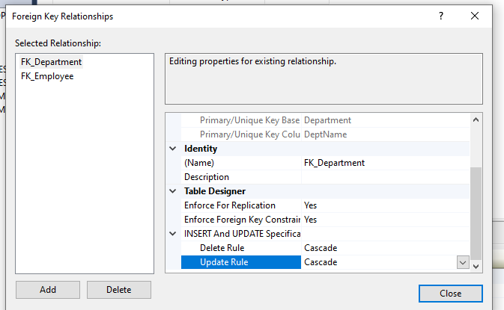

Для связи “Country” – “Department”:

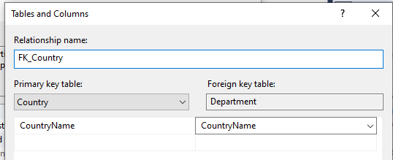

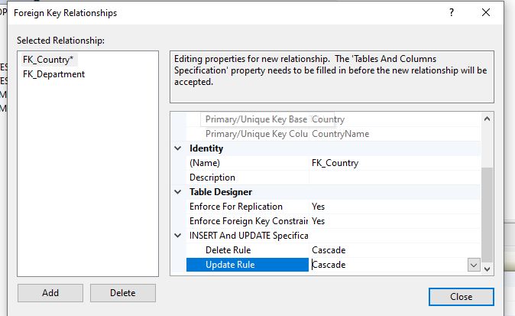

Получаем вот такую диаграмму:

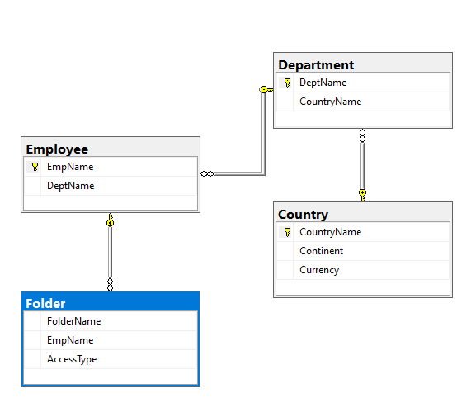

Осталось только проверить каскадность обновления и удаления данных. Для этого заполним наши таблицы:

Таблица “Country”

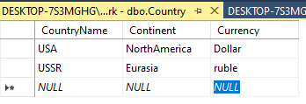

Таблица “Department”:

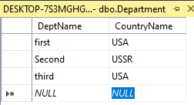

Таблица “Employee”:

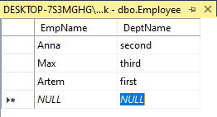

Таблица “Folder”:

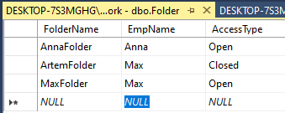

После этого изменим и удалим пару записей. Для начала заменим USA на Russia:

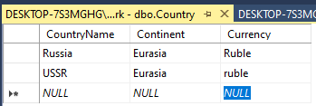

Изменения прошли успешно

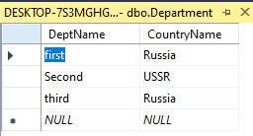

А теперь удалим одного пользователя:

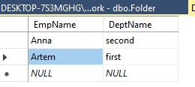

Результат очевиден

